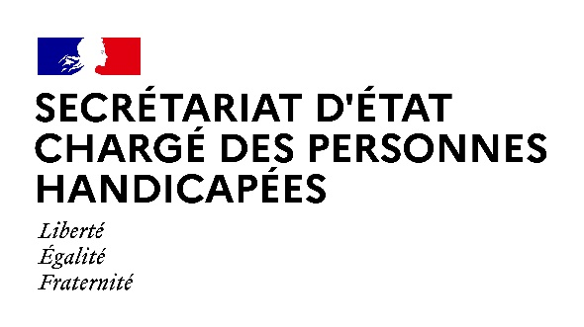

Paris, le 14 Août 2020

Paris, le 9 Novembre 2020

NOTE AUX REDACTIONS

Sophie CLUZEL, Secrétaire d’État chargée des Personnes handicapées, se rendra
mardi 10 novembre 2020 à l’Hôtel Pullman à Courbevoie (92).

En amont de la Semaine Européenne pour l’Emploi des Personnes Handicapées (16 au 22/11) au sein de laquelle se tiendra le DuoDay (19/11), Sophie Cluzel, Secrétaire d’Etat auprès du Premier Ministre chargée des Personnes Handicapées, et Geoffroy Roux de Bézieux, président du MEDEF, échangeront avec Sébastien Bazin, Président Directeur général du Groupe ACCOR ainsi qu’avec les managers et personnels de l’hôtel sur leur mobilisation pour maintenir les dispositifs et actions d’insertion dans l’emploi des personnes en situation de handicap dans le contexte de la crise sanitaire, économique et sociale.

DÉROULÉ PRÉVISIONNEL :
13H30 :
- Introduction par Sébastien Bazin, Président Directeur général du Groupe Accor. Présentation de la politique inclusive du groupe. Point sur le DuoDay
- Echanges avec les salariés en situation de handicap et leur manager dans le cadre d’une visite itinérante de l’hôtel
14H15 : Point presse
ACCREDITATIONS
pref-communication@hauts-de-seine.gouv.fr
CONTACT MEDIA SEPH
seph.communication@pm.gouv.fr

CONTACT MEDIA MEDEF
presse@medef.fr

Merci de vous munir d’un masque

